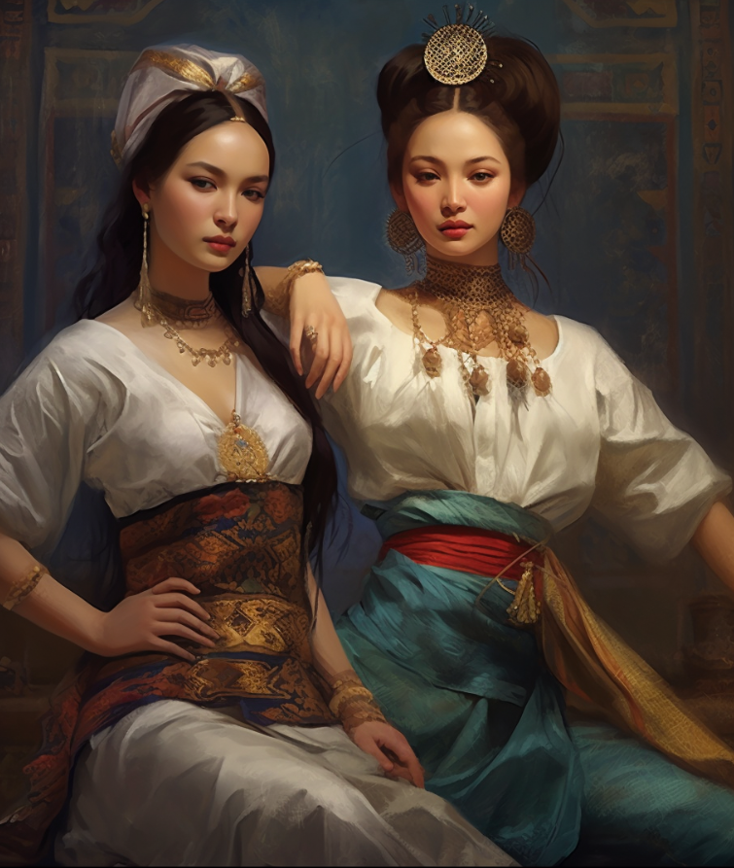
Гарем желаний
Сборник фантастических рассказов
Серик Малеев

Оглавление:

Галактическая империя наносит удар

К вопросу о человечности. Люди и роботы.

Гарем желаний

В подражание Шекли. Шел 27 год эры Великого вождя

Галактическая империя наносит удар
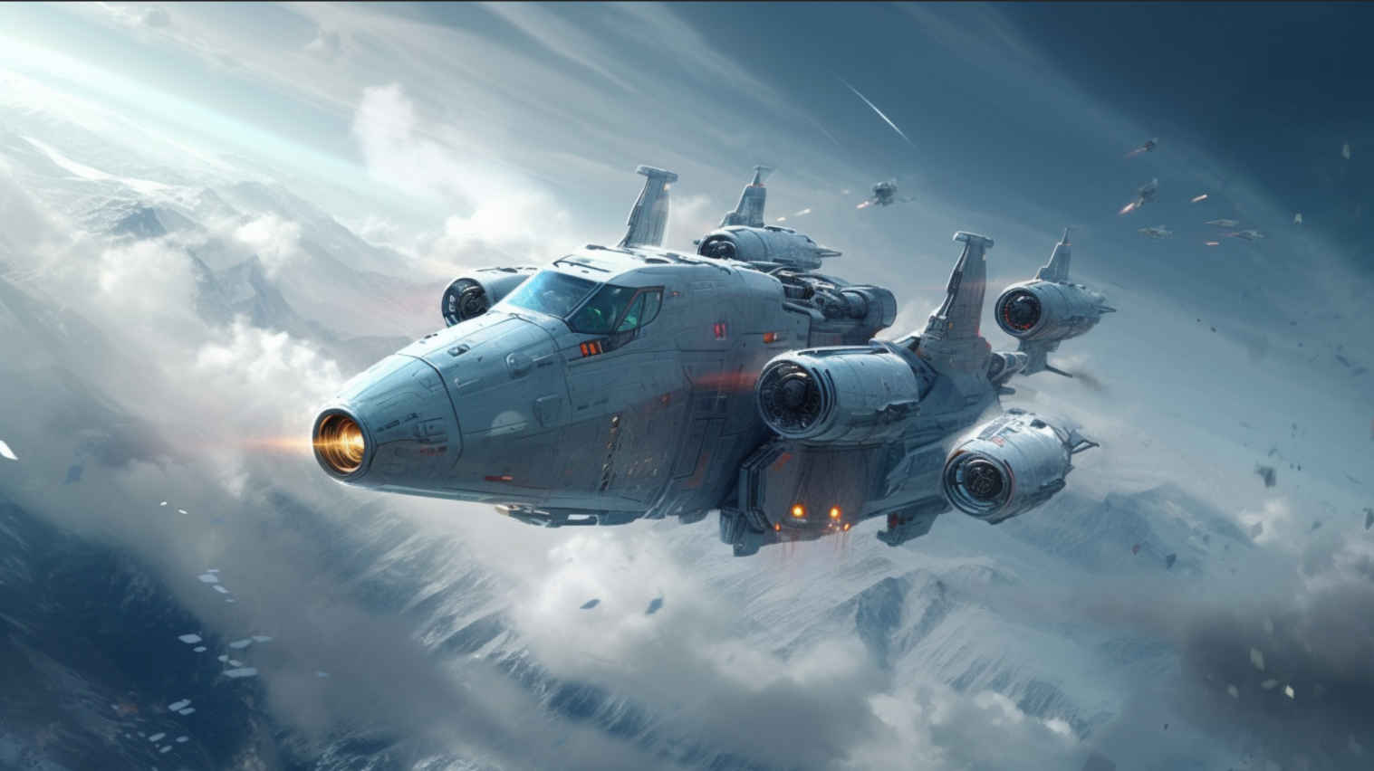
Глава I.
Подготовка к реваншу
Этот штурм был тщательно спланирован. И все предвещало успех. Расчет был на беспечность смуглых. Звездные корабли – разведчики докладывали, что передвижений неприятельской флотилии не обнаружено. Как и самой флотилии. И если двигаться с этой крейсерской скоростью, то флот белолицых в ближайшие шесть часов достигнет орбиты планеты Алаш. А там уже наступит время для сладкой мести. И белолицые вновь заявят права на создание своей Империи.
Империя, империя Краш, все мысли белолицых были о ней последние сорок лет. С тех самых пор как их несчастный пропойца и глупец, император Мисгор, не сумев удержать власть в своих руках, пал жертвой дворцового переворота.
С тех самых пор Империю преследовали неприятности. Освободительные войны на ее окраинах привели к сепарации огромных звездных территорий, объявивших о своей независимости и суверенитете. А новая научная концепция в философии, разработанная учеными планеты Алаш, и вовсе отвергала целесообразность построения таких гигантских звездных империй, где один вид гуманоидов диктует свою волю и закон своим более слабым соседям.
Народы всех освободившихся звездных систем приняли с удовольствием эту философскую концепцию, но только не жители планеты Краш, продолжавшие ностальгировать по прежним временам, когда их слово и дело были незыблемыми повелениями для всего населения бывших колоний.
И вот пришло время, к которому реваншисты долго готовились. Не доедая, живя впроголодь, отдавая все силы и средства для приближения этого звездного часа. Часа своего триумфа. Триумфа планеты Краш.
Тридцать линкоров, двадцать крейсеров, сорок звездных фрегатов и двести десантно-транспортных космических кораблей, с обученными солдатами на борту – вот какой могучий флот приближался к планете Алаш, под прикрытием маскировочных антирадарных сетей.
Один решающий удар, один залп корабельных орудий – и космическая оборона планеты Алаш будет разгромлена. Сметена. А следом начнется штурм. В бой вступит космический десант. И встанет вопрос о капитуляции. Так думал адмирал Крон, стоя в центре адмиральской рубки линкора «Свирепый». Никакой пощады. Только полный разгром. И месть. Месть лютая и свирепая. За все те годы бед, несчастий и невзгод, что пережили граждане бывшей космической метрополии, отдавая все свои силы и средства на реставрацию своего некогда могучего космического флота. И вот час расплаты приблизился. Расплаты за унижения некогда гордой имперской нации.

Глава II. Чистота и порядок во всем.
Первые годы освобождения от гнета Галактической Империи дались жителям планеты Алаш нелегко. Всему приходилось учиться заново. В том числе и государственному управлению. Старая финансовая система деградировала, а новая еще не была создана. Тоже самое и в экономике. Девальвация, рост цен, отсутствие самых необходимых продуктов и товаров – с этими, и многими другими проблемами на заре независимости пришлось столкнуться жителям теперь уже свободной планеты. Но свобода приходит нагая. Бедность и безработица оказались ее изнанкой.
Однако, шло время, и реформы начали давать свой результат. Сказалась и помощь соседних, свободных звездных миров, никогда не знавших гнета империи. Алаш медленно, но уверенно становился центром межзвездной торговли на этом участке Галактики.
Удачное расположение звездной системы на перекрестке межзвездных торговых путей уже вскоре позволило алашевцем выйти из кризиса и разрухи. А дальше – больше. Вначале маленьким ручейком, а затем и широкой рекой потекли в экономику планеты деньги от межзвездной торговли. Благо, богатой на природные ресурсы планете было, что предложить своим соседям. А вскоре стали развиваться ремесла, искусство, наука, спорт. Просыпалось национальное самосознание. Появилась гордость за свою страну. А тут еще и наука развернулась. Изобретения посыпались, как из рога изобилия. Технологии изменили мир.
А после того, как был изобретен утилизатор Ахметова, любые бытовые отходы превращающий в атомы, люди планеты Алаш в буквальном смысле свихнулись на чистоте и порядке вокруг своих домов. Отпала нужда в многочисленных роботизированных коммунальных службах. Утилизаторы, заменившие собой мусорные урны, стояли отныне на каждом шагу. Вокруг была чистота. Сверкающая чистота.
Изменился сам ландшафт планеты. Исчезла серость и убогость времен Галактической Империи. Многочисленные посадки деревьев и цветов кардинальным образом поменяли картину больших городов и маленьких поселков. Планета со временем превращалась не только в центр межзвездной торговли, но и в центр межзвездного туризма.
Все это, разумеется, требовало больших денег. Но деньги отныне у жителей планеты Алаш водились. И деньги не малые.
И поэтому, когда ученые заговорили о необходимости строительства гигантских космических станций с утилизаторами на дальних орбитах планеты, для защиты ее от падения случайных метеоритов и астероидов, то со стороны общества особых возражений не последовало.
Так, на тридцатом году независимости на дальних орбитах планеты Алаш была выстроена целая сеть космических станций с утилизаторами, занимавшихся очисткой орбит от всякого рода космического мусора. Чистота, гармония и порядок во всем – таким был отныне девиз свободных граждан планеты Алаш.

Глава 3
Космический мусор
Эскадра начала торможение, переходя на досветовые скорости. Оставалось три часа лета до начала атаки планеты Алаш. А потом все. Разгром системы космической обороны, если таковая существовала у этих беспечных алашевцев. Десантирование с кораблей. Захват столицы Алаша. Передача видеообращения с захваченной планеты всему мировому сообществу. А следом и неминуемая реставрация империи.
- Этого дня мы ждали сорок долгих лет. Никто отныне не сможет противостоять могуществу планеты Краш.- Так думал адмирал Крон, стоя в рубке линкора «Свирепый». Скорей бы уже добраться до конечной цели.
Но тут вдруг тишину адмиральской рубки разорвал крик корабельного штурмана. - Господин адмирал, не понимаю, что происходит. Пропали линейные корабли «Грозный» и «Суровый». Просто не выходят на связь. Чего быть не должно. И с экранов наблюдения они исчезли. Они как будто растворились.-
Как это пропали? Что происходит? - Но адмирал даже не успел возмутиться. Крик корабельного штурмана – это было последнее, что слышал в этой жизни боевой адмирал Крон. А потом не стало и самого адмирала. Как и его линейного корабля «Свирепый». Гордости имперского флота. Как и самой имперской эскадры. Плода неустанной работы сотен тысяч рабочих и инженеров планеты Краш. Их всех сожрала пустота.
Аскат Нуртаев, старший оператор космической станции «У-11» планеты Алаш готовился к сдаче вахты. Шесть месяцев на орбите – все же долгий срок.
- Как дела, - спросил он своего напарника Максута.
- Не могу понять, ответил тот, мы только что утилизировали большую железосодержащую массу, предположительно, осколки железного метеорита, летевшего из внешнего космоса по направлению к нашей планете. Но тут интересно, как эта масса меняла скорость. Складывается впечатление, что это было искусственное торможение. Как будто какая-то неизвестная военная флотилия пыталась атаковать нашу планету. А мы ее распылили на атомы, вместо космического мусора. По крайней мере, у меня создалось такое впечатление. Хотя кто его знает, может, я фантазирую? Воображение разыгралось. Хочу спросить, мы будем делать доклад командованию об этом инциденте?
- А ты разве не знаком с философской концепцией нашего известного ученого Бекетова, о том, что построение галактических империй в ныне существующих реалиях большого космоса не рентабельно? А значит, и космическмие войны анахронизм, - спросил Асхат строгим командирским голосом своего подчиненного.
- Ну разумеется. Я знаю.
- А во-вторых, скажи, ты давно не видел свою семью?
- Уже шесть месяцев.
- Так вот, если мы сейчас заявим, что нашей утилизационной космической станцией был уничтожен не астероид, а как ты предполагаешь, враждебная космическая эскадра, то в полном соответствии с параграфом 17, Устава Космической службы, нас могут задержать на станции еще на шесть месяцев. До полного расследования обстоятельств дела. Будет назначена экспертиза. Создадут правительственную комиссию. Нас с тобой задергают с дачей показаний. Словом, будет тот еще геморрой. И вот здесь, как старший по званию, я вынужден у тебя уточнить. Готов ли ты все еще утверждать, что это была вражеская эскадра? Хотя откуда ей взяться?
- Нет, разумеется.
- Ну раз нет, - Асхат почувствовал облегчение, как будто у него камень с души упал, то тогда в бортовом журнале так и запишем: «В семнадцать часов тридцать минут по галактическому времени, на дальних подступах к планете, в квадрате Б 36, был обнаружен и утилизирован железосодержащий метеорит. Других происшествий в этот день не зафиксировано». Согласен?
- Да.
Ну вот и все тогда. И хватит об этом космическом мусоре. И да. Давай – ка мы с тобой будем готовиться к сдаче вахты. Наши семьи по нам соскучились. Скоро будем дома
К вопросу о человечности. Люди и роботы.
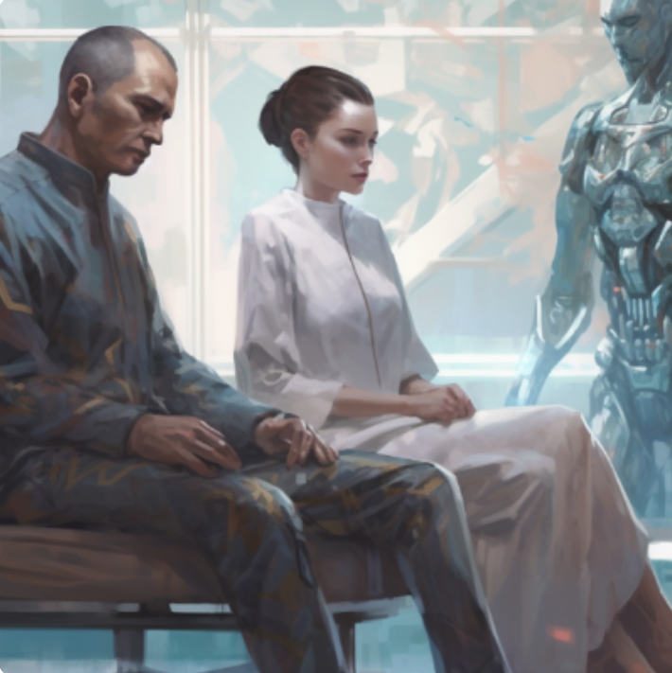
Все началось с электромобилей «Тесла». Нет, даже не так. С появлением электрических беспилотных машин, с искусственным интеллектом и гипно сном, жизнь людей значительно улучшилось, и облегчилась. Во-первых, аварийность на дорогах снизилась до нуля, а во-вторых, поездки на дальние расстояния перестали носить утомительный характер. В такой беспилотной машине вам не нужно было хвататься за руль, вы просто садились в удобные койки - кресла, искусственный интеллект подбирал по вашему вкусу музыку, включался аппарат гипно сна, и вы уже просыпались на другом конце географии, изрядно отдохнувшими, и выспавшимся.
Роботы, эти умные машины, значительно облегчили жизнь человечеству. Роботы ухаживали за коровами, отвечали за удои молока, выпасали овец в степи и горах, разводили кур, ухаживали за фруктами в садах, выращивали овощи.
Да и сами люди изменились. Исчезла из жизни нервотрепка, ушли в прошлое ревность, зависть, ненависть. Жизнь людей к середине XXII века гармонизировалась. Люди научились сосуществовать с умными машинами.
Мозг
Для своих шестидесяти лет Марат выглядел неплохо. Да что там неплохо, он был в отличной форме. Он мог пробежать с десяток - другой километров, просто себе в удовольствие, чтобы размять мышцы, мог поднять штангу весом за сто килограмм, мог тридцать раз подтянуться на турнике. И все это не составляло для него никакого труда.
И это не удивительно, учитывая те достижения в медицине ХХII века, позволившие так изменить человеческие тела. Человек отныне и вовсе мог не питаться. Батарея на обедненном уране, встроенная под его сердце обеспечивала заряд организма на целую вечность, если быть точнее, на двадцать восемь тысяч лет. Да и само сердце было искусственным, как и другие органы.
Ушли в прошлое болезни и боль. Человеческая кожа стала не пробиваемой. Ее даже пуля не брала. Такому организму не были страшны ни перепады давления, ни мороз, ни жара. Улучшенное человеческое тело, если его еще можно было назвать человеческим, отныне было способно без особых проблем комфортно чувствовать себя хоть на Марсе, хоть на Луне.
И вот наступил самый ответственный момент в жизни Марата, всего на шаг отделявший его от бессмертия. В кабинете профессора Бисенгалиева, кроме его самого, находилась его ассистент, миловидный робот последней серии G – 124.
- Если я не ошибаюсь, ваша супруга Лиля, она – робот устарелой модификации G – 107, - с улыбкой обратился профессор к Марату.
- Да, доктор, мы с ней живем уже тридцать лет душа в душу. Честно говоря, мне не по нраву нынешнее увлечение молодежи, меняющих своих жен и мужчин на новые, более совершенные модели, через каждые три-четыре года. В этом вопросе я консерватор. Я считаю, что жениться нужно раз и навсегда. К тому же моя супруга мало в чем уступает нынешним новым моделям. Разве что таких нагрузок не переносит. Но нам этого и не надо. Большой работы по дому у нее нет, - произнес в ответ Марат, не понимая к чему весь этот разговор о его супруге.
- Да нет, это, конечно же, ваш выбор, тут же поспешил успокоить визитера профессор. - Но дело в том, что ваша жена жалуется, что в последнее время у вас плохо с памятью. Она утверждает, что многие вещи вы начинаете забывать. И мы бы могли вам помочь.
- В чем?
- Видите ли. Я объясню вам все просто. К примеру, батарея, что под вашим сердцем, позволяет вам и вовсе обходиться без еды. Но вы питаетесь, вы потребляете фрукты, овощи, мясо, просто потому, что сам процесс употребления пищи доставляет вам удовольствие. И не меньшее удовольствие вам доставляет секс. Просто потому что вы – человек. Хотя и обладаете модифицированным человеческим телом.
Но то же самое и с нашим мозгом. Во – первых, это хранилище памяти, а во – вторых, это рассудок, позволяющий нам принимать правильные решения. Так вот, мы готовы вам предложить практически вечный позитронный мозг, с огромной базой памяти, на который мы перепишем все ваши воспоминания, начиная с самых ранних. А во –вторых, мозг этот представляет собой Искусственный Интеллект. Он не будет засыхать и деградировать от времени, но напротив, он будет развиваться вместе с вами. Причем, возможности его не ограничены. Обладая таким мощным интеллектом, вы можете передвигать предметы одной только силой мысли, вы можете решать самые сложные уравнения, вам станут доступны все тайны мироздания. Вы можете отправиться в космос, вы сможете осуществить свою давнюю мечту, полетев на планету в созвездии Персея. Вы сможете выжить в любой среде.
- Так вы готовы к операции по пересадке вашего одряхлевшего мозга на сверхсовременный позитронный аналог? Я так и думал.
Люди
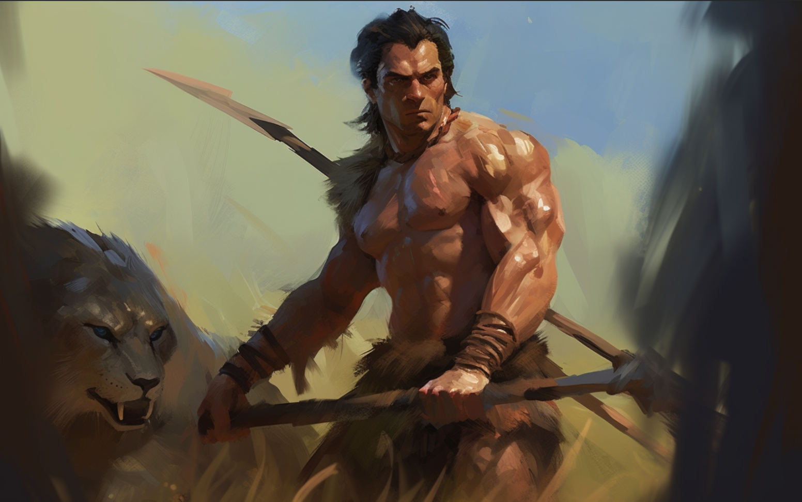
А в это же время в отдаленных джунглях Земли вождь людей, перед решающей битвой, давал самые последние наставления своим подчиненным.
- Я объясню вам, - начал вождь, обращаясь к воинам племени, почему мы не идем в город. Потому что города с давних пор оккупировали машины. Они во многом похожи на нас, но не заблуждайтесь, это не люди. У них все искусственное, начиная от их сердец и кончая железными коробками черепов, под которой прячется электронная начинка.
Поэтому, чтобы не стать такими же, как они, наши предки ушли в леса. Мы вернулись к первозданному образу жизни, дарованными нам богами. Мы отказались от механизмов, и вновь взяли в руки луки, стрелы и копья.
И мы, под ликующий вопль толпы, выкрикнул последнюю фразу вождь: - Никому не отдадим свою свободу. Право жить так, как мы того хотим!
- Вождь, - раздался тут вдруг голос молодого воина, которому завтра предстояло в первый раз выйти на тропу войны: - А те, что в городе, с которыми завтра нам предстоит сражаться – они тоже механизмы?
- Нет, - ответил сурово вождь, оглядывая ряды своих мужественных соплеменников. – Это почти такие же люди, как мы. Только изменники, подчинившие себя механизмам. И они претендуют на нашу землю. На наши духовные скрепы. На наш неповторимый образ жизни. И они слишком быстро плодятся. Поэтому завтра мы им дадим решающее сражение. И мы обязательно победим! – под новый победный вопль и улюлюканье толпы, закончил свою речь вожак, чье обезображенное боевыми шрамами лицо, напоминало в этот момент устрашающую маску смерти.

Гарем желаний.
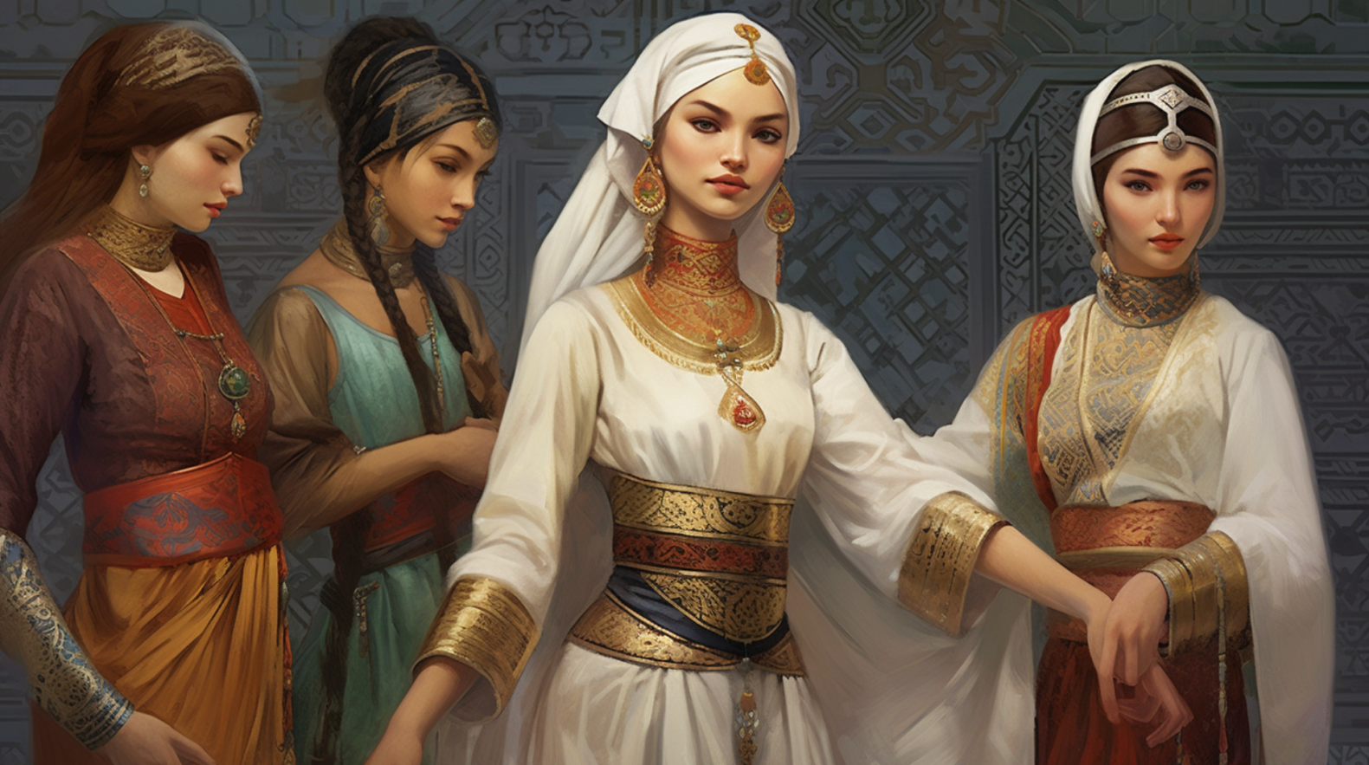
Этот уютный домик на пригорке мы с женой присмотрели давно. В пригороде. Хороший сад, шесть соток земли, навес для двух машин, свет, газ, канализация, холодная и горячая вода в доме; словом все блага цивилизации. Да и до города добираться не так уж далеко. Всего двадцать минут езды. Рядом с домом небольшой торговый центр, салон красоты, хозяйственный магазин. Ну что еще нужно двум пенсионерам для полного счастья?
Дети наши повзрослели. У них самостоятельная жизнь. А внуков мы всегда готовы приветить у себя дома и накормить чем-нибудь сладеньким.
И вот как-то, то ли на четвертый, а то ли на пятый месяц нашего проживания на новом месте я повстречался с нашим соседом. Тот жил через три дома от меня в огромном трехэтажном особняке, за высоким забором.
Я прогуливаюсь, а сосед мне навстречу. Поздоровались, разговорились. И тут сосед меня приглашает к себе домой, на чашку чая. Отказывать было не удобно. Да и познакомиться не мешало бы с соседями.
Ну дом, конечно, великолепный. Высокие потолки, огромные люстры, красивый зал, куда пригласил меня хозяин. И вот сидим мы за столом, а вокруг него женщины так и вьются, нас обслуживают. Кто-то чай наливает, кто-то варенье подносит. Причем женщины разные, блондинки, брюнетки, даже одна огненно рыжая мне на глаза попалась. Но все исключительно красивые. И в доме, конечно же, чистота и порядок. С таким –то количеством женщин.
Слово за слово, мы разговорились. Я узнал, что владельца дома зовут Самат Беспай. Рассказал ему немного о себе, о своей жене. Что мы с супругой вышли недавно на пенсию. И остаток жизни решили прожить в экологически чистом районе, подальше от городского шума и суеты.
И вот в какой- то момент я не утерпел и спросил: - А кто они все? Эти женщины? Обслуга твоего дома?
– Нет, ответил мне, тяжело вздыхая, Самат: - Все они мои жены.
Говоря по правде, я чуть не поперхнулся за столом от такого признания.
И тут Самат рассказал мне свою историю. А уже я пересказываю ее вам. А верить мне, или нет, это уже ваше дело. Я лично Самату поверил. И вот что он рассказал.
- В этом районе новостроек я поселился четыре года назад. Построил себе дом. Нет, не эти хоромы, а маленький домик, на три комнаты. С кухней, гостиной и спальней. Жилище холостяка, как я его называл.
И вот как-то года два назад сижу я у себя по дворе, на скамейке, смотрю, и вижу, как мимо меня, чуть выше крыши моего дома пролетают две гигантские летающие тарелки. С иллюминаторами по центру этих тарелок. Причем, пролетают они так медленно и низко, что я даже лица инопланетян разглядел в этих иллюминаторах. А один из них, вижу, и вовсе на меня пальцем показывает. Я, конечно же, впал в ступор. И у меня даже мысли не промелькнуло достать сотку, и заснять на видео эти инопланетные корабли. Настолько я был ошарашен самим фактом пролета летающих тарелок над моим домом.
Но и это не все. Стоило только пролететь этим кораблям, как во дворе моего дома появились откуда-то римские легионеры, вооруженные длинными щитами и короткими мечами – гладиусами. А им навстречу выскочила конница гуннов, и завязалось подлинное сражение. Кровь лилась рекой, а яростные вопли сражающихся перекрывали все остальные звуки в округе. Надо ли описывать мое состояние в этом момент. Я как впал в ступор от пролета летающих тарелок, так из него и не выходил. Представьте мое состояние. Я оказался в самом эпицентре чьей-то войны?
Но вот воины: и римляне, и гунны, стали медленно растворяться в воздухе, крики их стихли, пока они и вовсе не исчезли, не оставив после себя и следа. Представляете, какое было мое душевное потрясение в эту минуту. Сказать, что я был безмерно удивлен происходящим, значит, ничего не сказать. Я просто глазам своим не верил.
Но и на этом представление не закончилось. Не успел я немного прийти в себя, как тут же у меня во дворе, прямо на зеленом газоне, который я высадил совсем недавно, материализовались три человеческие фигуры в белых халатах. Я приготовился к новым неприятностях. Как вдруг один из них, вытянув вверх руку в успокаивающем жесте, произнес: - Не бойтесь. Все неприятности уже позади. А мы просто ученые - физики из Массачусетского университета.
Как после пояснили мне Билл Робинсон и Девид Кларк, к сожалению, фамилию их третьего коллеги я не запомнил, они проводили эксперимент по созданию, так называемого, «окна возможностей». В ходе этого эксперимента на определенном участке земли должны были возникнуть такие условия, которые способствовали бы осуществлению всех ваших желаний. То есть, это некий аналог волшебной палочки, только на языке науки. И эксперимент молодым ученым, в принципе, удался.
С одним только но...Это «окно возможностей» по какой-то необъяснимой для ученых причине переместилось в другую страну, да еще на сто лет назад, в прошлое. Поэтому за ним, в это же самое прошлое, срочно, экстренно, на машине времени пришлось отправиться и трем молодым ученым. Чтобы избежать непредвиденных последствий, и чтобы договориться со мной, хозяином, на чьем участке и разместилось отныне это самое экспериментальное «окно возможностей». Прямо под моим домом.
И вот этот самый Билл Робинсон, что был у них за старшего, просит меня никаких действий не предпринимать и сохранять спокойствие, пока они что-нибудь не придумают. И не изыщут способа, как перетащить это самое свое изобретение обратно в свое время.
Что же касается летающих тарелок, римлян и гуннов, то эти помехи произошли, как мне объяснили трое умных и обаятельных ученых – физиков из будущего столетия, в результате прорыва временно-пространственного континуума, и больше не повторятся. Так что не о чем беспокоиться вообще, - как сказал мне на прощание Билл Робинсон.
Надо ли говорить, что в ту ночь я плохо спал. Мысли так и вертелись в моей голове. А что, если, правда? Меня одолевали соблазн и искушения. И я начал мечтать. Я начал мечтать о собственном большом трехэтажном особняке. И чтобы на первом этаже у меня была биллиардная комната. А на каждом этаже туалет и джакузи. Да, и, конечно же, чтобы в этом доме были высокие потолки. Раз уж желания могут сбываться. Все в соответствии с наукой.
А наутро я проснулся в этом самом особняке. В центре огромной спальни, на кровати из натурального красного дерева. В доме с высокими потолками, и джакузи на каждом этаже.
И я просто остолбенел. А объяснять, что - либо своим соседям мне даже не пришлось. Это же район новостройки. И первые новоселы здесь начали заселяться совсем недавно. У каждого свои проблемы. По-моему, никто и не обратил внимание, что там произошло в стоящем на окраине поселка отдельном доме. Ну и мне это было на руку.
На следующую ночь я стал мечтать о собственном новом автомобиле. Я люблю японские машины. И особенная страсть у меня к «Тойотам». Когда же я увидел у себя во дворе новенький джип «Тойота Прадо», то радости моей просто не было предела. Представляете, мой восторг, с разницей в один день получить в личную собственность прекрасный особняк и новую машину.
А вскоре, по словам Самата, сбылась и еще одна его мечта. Он женился. Под утро раздался звонок в доме. А когда он открыл дверь, то увидел ее, прекрасную незнакомку. – Мне кажется, вы меня искали? – промолвила фея. - Да, да, только и нашелся, что сказать Самат.
Но вот дальше уже начались проблемы. Всю следующую неделю Самат мечтал о больших деньгах. Не меньше миллиона долларов. А когда раздался долгожданный звонок в дверь, он увидел на пороге не курьера, с уведомлением из банка о поступлении на его счет запрашиваемой суммы, а еще одну прекрасную незнакомку. И тоже вошедшую к нему в дом со словами: - Мне кажется, вы меня искали? Так у Самата стало две жены, вместо миллиона долларов.
И все. На этом все другие желания Самата перестали исполняться. Зато с регулярностью в один-два месяца стали звонить в дверь все новые и новые незнакомки. Сам Самат по этому поводу полагает, что в изобретении физиков будущего что-то сломалось, и заело, как заедает старую пластинку. Сегодня у него уже восемнадцать жен. Причем, пятеро из них беременные, а одна уже родила.
Правда жены у Самата молодцы, сами ездят в город, сами работают. Кто-то из них учитель по образованию, кто-то воспитатель детского сада, есть даже супруга – следователь РОВД. Но вот что плохо, это когда в выходной день все жены собираются вместе, и кто-то из них затевает скандал. Шум и крики тогда стоят на всю округу. Живые же люди. И у всех есть нервы.
Но даже это не главная проблема. Как признался Самат, он боится, а что если жены к нему будут поступать все также, с регулярностью в один, два месяца, их же селить скоро будет негде. И в гарантийную мастерскую на «окно возможностей» не пожалуешься. Эти ученые сидят где-то там, за сто лет, в будущем. До них не докричишься.
Вот такими оказались проблемы у моего соседа, в кои-то веки столкнувшегося с технологиями далекого будущего.

В подражание Шекли. Шел 27 год эры Великого вождя

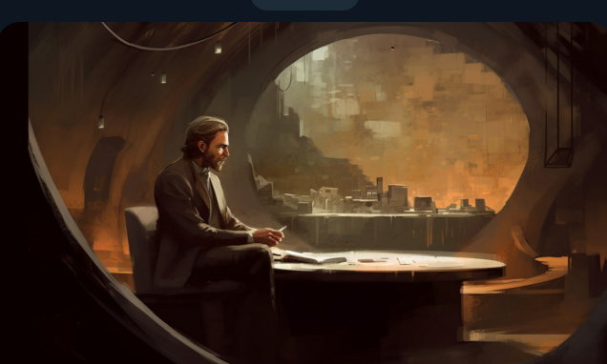

Это был урок в обычной школе, со всеми обычными для такого учебного заведения стандартными атрибутами, в виде учебной доски и учительского стола. Учитель вел опрос. - Сегодня, — сказал педагог, престарелый мужчина, без одной руки: мы с вами, дети, поговорим о красотах нашей родной природы. Кто-нибудь из вас видел горы?
— Ответом было молчание. В сером бетонном бункере, с намалеванными на стенах цветными красками бабочками, стояла тишина. Видно было, что ребятишек, умостившихся на грубо сколоченных табуретах напротив учителя, тема гор совсем не захватила.
И тогда учитель продолжил. — Наша страна одна из самых больших в мире. Откройте свои учебники на странице семьдесят пятой. Здесь на рисунке вы видите горы. И здесь же художник нарисовал деревья. В горах когда-то водились медведи и барсы. А теперь перелистните страницу. А вот это уже степь. Со всей типичной для степной зоны фауной и флорой.
Учитель еще долго вел с детьми разговор о красотах природы в глубине подземного бункера, а там, над землей которые сутки подряд шел радиоактивный дождь.

